# 

# **TISKOVÁ ZPRÁVA 2. června 2025**

# **Zdražující se centrální teplo nutí SVJ přemýšlet jinak. Jak nejefektivněji vytápět bytový dům?**

**V České republice je dle statistik připojena k systému centrálního zásobování teplem (CZT) přibližně 1/3 bytových domů. Tento model zásobování, i když dříve vnímaný jako stabilní a výhodný, dnes čelí výrazným ekonomickým tlakům a cena za GJ[1] každým rokem rapidně stoupá. Jak se mohou SVJ a bytová družstva stát nezávislými na centrálním dodavateli tepla, radí společnosti DZ Dražice a Enado.**

Zdražování vstupních surovin, emisních povolenek a nákladů na distribuci žene cenu tepla z CZT neustále nahoru – a tento trend bude nadále pokračovat. Například v roce 2025 vzrostla cena tepla v Karlových Varech o 38 % a v Sokolově o 16 %. Nejdražší cenu centrálního tepla ovšem stále drží Praha s 1 264 Kč/GJ.

Řešením, které se v praxi ukazuje jako nejefektivnější, jsou tepelná čerpadla. „*Tepelné čerpadlo je (a bude) nejefektivnější možností vytápění nejen v rodinných, ale i bytových domech. V porovnání s elektrokotlem jsou jeho provozní náklady až 4x nižší a návratnost se pohybuje v řádu jednotek let (v případě čerpání dotace je ještě kratší). Oproti plynovému kotli jsou sice provozní náklady tepelného čerpadla na podobné úrovni, ale je třeba brát v potaz budoucí vývoj, především předpokládané zdražení plynu v rámci EU ETS 2: plynový kotel navíc neumožňuje větrání ani chlazení domácnosti. U centrálního zásobení teplem se sice náklady regionálně liší, místy jsou ale tak vysoké, že je přechod na tepelné čerpadlo jediné rozumné řešení. Při kombinaci s fotovoltaikou a chytrým řízením lze navíc ušetřit ještě více*,“ uvádí Radek Červín, obchodní ředitel DZ Dražice.

Pokud je tepelné čerpadlo kombinované s fotovoltaikou, která vyrábí zejména v přechodném období elektřinu pro jeho provoz, dochází k významnému snížení závislosti na externích dodavatelích energií – a tím i k výrazné úspoře provozních nákladů. Díky aktuálně dostupným dotačním programům je návratnost celého systému velmi zajímavá i přes poměrně náročnou vstupní investici.

### **Ekonomika provozu: návratnost už za 3 roky**

Na instalaci tepelných čerpadel včetně ohřevu TUV v bytových domech lze nyní čerpat dotaci až 50 000 Kč na bytovou jednotku. Celková výše dotace činí 50 % nákladů a je vyplácena zálohově předem. Návratnost investice (bez kombinace s fotovoltaikou) se pohybuje průměrně okolo 4,5 roku. V případě kombinace s vlastní výrobou elektřiny pomocí fotovoltaické elektrárny lze dosáhnout návratnosti 3 roky, již za rok ale může být dům energeticky soběstačný až z 76 %. Tím získává silnou ochranu před budoucím zdražováním energií a zvyšuje svou hodnotu na realitním trhu.

Podmínky státních dotací včetně jejich výše se mohou v průběhu času měnit, jak ukázal zejména rok 2024 a situace v segmentu rodinných domů, ale dotace na rekonstrukce, resp. zvyšování energetických úspor v bytových domech jsou relativně stabilní a v tuto chvíli velmi výhodně nastavené. „*Pokud se bytový dům či jiný objekt chce odpojit od CZT z vlastní iniciativy není sice možné čerpat standardní dotaci na tepelná čerpadla ve výši 50 000 Kč na 1 bytovou jednotku, avšak lze využít dotace ve zhruba poloviční výši, určené na ohřev TUV pomocí těchto zařízení (20 000 Kč/kW, max. podporovaný výkon 1 kW/1 b. j.). Samotné odpojení je nejen technický, ale také administrativní proces, který se regionálně výrazně liší a záleží na podmínkách konkrétního dodavatele tepla. S odpojením od CZT jde ruku v ruce také získání stavebního povolení, jedná se totiž o změnu dokončené stavby,*” doplňuje Martina Hlaváčová Hupková, obchodní ředitelka firmy Enado.

### **Administrativa i technologie: klíčem je komplexní řešení**

Zavádění tepelného čerpadla do bytového domu není jen otázkou výběru zařízení a správného technického řešení v rámci domu či vchodu. Kromě samotné instalace zařízení je nutné technologie vhodně nastavit, řídit či optimalizovat jejich chod. Klíčové je správné dimenzování systému tepelných čerpadel: „*Poddimenzované tepelné čerpadlo nemusí plně pokrýt zimní spotřebu a pomáhá si elektrokotlem, jehož provoz je nákladný a neguje úspory. Systém by tedy měl být navržen tak, aby fungoval co nejefektivněji v reálných podmínkách a nedocházelo ke zbytečnému přetížení nebo přepínání na drahé záložní zdroje,*” vysvětluje Mikuláš Bindzar, technický ředitel firmy Enado.

Současně je třeba řešit administrativu – proces získání dotace, projektovou dokumentaci, požární bezpečnost, statiku, souhlas k odpojením od CZT a stavební povolení. Proto je zásadní, aby si SVJ nebo družstvo zvolilo firmu, která nabízí řešení na klíč, zvládne celý proces interně a má zkušenosti s bytovými domy a podobnými projekty. Ideální je, pokud se zabývá instalací tepelných čerpadel a fotovoltaiky (či jejich kombinace) bez nutnosti zajišťování subdodavatelů – dochází tak k lepší koordinaci, odpovědnosti a řešení servisu v rámci celého projektu.

### **Technologie NIBE: efektivita, kvalita a dlouhá, ověřená zkušenost**

Jedním z lídrů v oblasti tepelných čerpadel pro bytové domy je značka NIBE, která nabízí kvalitu, pokročilou technologii, širokou montážní síť i profesionální servis v rámci celé ČR. Zařízení NIBE umožňují chytrou regulaci i napojení na fotovoltaiku a v kombinaci s bateriovým úložištěm či komunitním sdílením mohou významně přispět k energetické soběstačnosti objektu.

„*SVJ nebo bytová družstva, která chtějí přejít od závislosti na centrálním teple ke své vlastní, efektivní a stabilní energetice, by se měla vždy obrátit na prověřenou firmu s dobrými referencemi. Ta by měla mít nejen přímou zkušenost s instalací tepelných čerpadel, ale rovněž systémů s fotovoltaikou a akumulací energie*,” dodává Radek Červín.

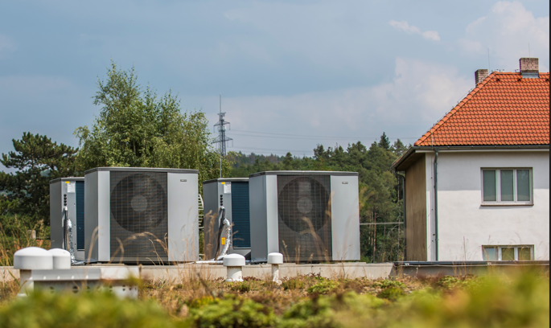

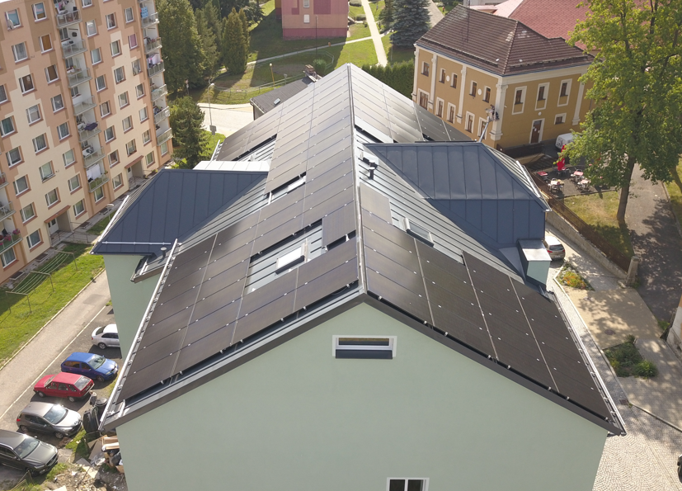

**O společnosti DZ Dražice a skupině NIBE**

*Společnost DZ Dražice, člen skupiny NIBE, je výhradním dodavatelem tepelných čerpadel a dalších produktů značky NIBE. Samotná kompletní řešení včetně vyřízení dotací a další administrativy dodává prostřednictvím prověřených, pravidelně školených a certifikovaných montážních firem. Disponuje širokou servisní sítí. DZ Dražice je rovněž největším výrobcem ohřívačů vody a akumulačních nádrží v České republice a dodavatelem komponent pro fotovoltaické elektrárny. Společnost klade důraz na kvalitu, spolehlivost, odpovědnost vůči zákazníkům i životnímu prostředí a inovace ve svých řešeních. V letošním roce slaví 125 let od svého založení.*

[www.nibe.cz](http://www.nibe.cz), [www.dzd.cz](http://www.dzd.cz)

**O společnosti Enado**

*Enado je lídrem na trhu kombinace fotovoltaických řešení s tepelnými čerpadly, který se specializuje na komplexní realizace FVE pro veřejný i komerční sektor a bydlení. Firma má zkušenosti s bytovými domy napříč Českem a důvěru v ní vložilo 19 SVJ. Enado nabízí odborné poradenství, projektování a realizaci na klíč s důrazem na individuální přístup ke každému projektu.*

[www.enado.cz](http://www.enado.cz)

1. Gigajoule – jednotka, kterou se nejčastěji měří dodávka tepla do domácností